Osnovna škola: Klinča Sela
Nastavni predmet: Katolički vjeronauk
Učitelj: Josip Kunac, prof.
Razredni odjel: 2.
Redni br. pripreme: 45.
Tema: V. ISUS NAŠ SPASITELJ
Podtema: 5. Dječji križni put
Odgojno-obrazovni ishodi učenja:
- Učenik u biblijskim nadahnutim tekstovima koji govore o Isusovoj muci, smrti i uskrsnuću prepoznaje Isusa kao Spasitelja. (OŠ KV B.2.2.)
- Učenik vlastitim primjerom i ponašanjem izgrađuje zajedništvo u razrednoj zajednici (OŠ KV C.2.2.)
- Učenik prepoznaje i opisuje kršćanske motive i poruke prisutne u hrvatskim običajima i svome okruženju. (OŠ KV D.2.2.)

TIJEK NASTAVNOG SATA

UVODNI DIO
Oče naš…

ili:

GOSPODINE ISUSE, DANAS ŽELIMO HODATI S TOBOM NA TVOME PUTU LJUBAVI. OTVORI NAŠE SRCE DA RAZUMIJEMO KOLIKO NAS VOLIŠ. HVALA TI ŠTO SI UVIJEK UZ NAS, OSOBITO KAD NAM JE TEŠKO. AMEN.

Pregled domaće zadaće:
Učenici daju vjeroučitelju na uvid domaću zadaću od prošlog susreta:
„Učenici će riješiti, ili dovršiti rješavanje RB, str. 50.

Ili:

Učenici će kod kuće zamoliti roditelje da im ispričaju jedan događaj kada su oni morali biti hrabri i reći istinu, čak i kada je to bilo teško. To će kratko prepričati na idućem satu.“

Motivacija:
Učenici motre slike Isusovog križnog puta, udžbenik,str. 92-93.
Razgovor:
- Što vidite na slikama? Tko je na njima?
- Zašto se taj put zove križni?
- Je li i vama bilo nekada tako teško kao Isusu? Kada?
- Tko vam je pomogao nositi taj vaš „križ“?

Najava teme: Danas ćemo zajedno proći Isusov križni put, put ljubavi i žrtve Isusa Krista, koji nam pokazuje kako biti hrabar i dobar čak i kada je teško.

SREDIŠNJI DIO

Prijedlozi aktivnosti:

Aktivnost 1: „Obrada teksta“:
Učenici će pročitati tekst „Isusa osuđuju“, udžbenik, str. 62.
Naglasci:
- Križni put je pobožnost u kojoj častimo Isusovu muku i smrt.
- Ta pobožnost se najviše obavlja u korizmi, petkom.
- Isus je bio nevin, ali je prihvatio križ.
- Padao je, ali je ustajao.
- Ljudi su mu pomagali (Šimun, Veronika).
- Marija, njegova majka je bila uz Njega.
- Isus je umro, ali je uskrsnuo.

Obrada:
1. postaja: Isusa osuđuju na smrt.
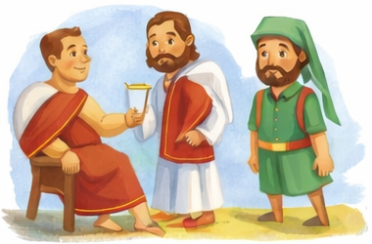
Učenici čitaju tekst prve postaje.
Objašnjenje: Isusa su nepravedno optužili, ali On je ostao miran i vjerovao u svoju dobrotu. Kao i Isus, i mi trebamo biti pravedni i voljeti ljude, bez obzira na to što nas netko grdi.

2. postaja: Isus uzima križ.
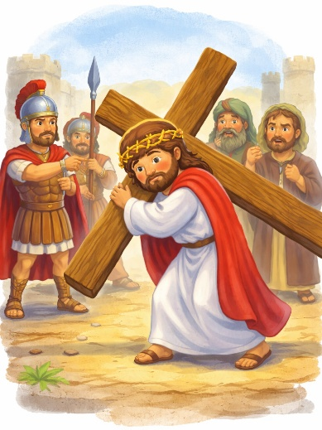
Učenici čitaju tekst druge postaje.
Objašnjenje: Križ je bio težak, ali Isus ga je uzeo dobrovoljno, iz ljubavi prema nama. I mi nekada nosimo "križeve" kada nam je teško, npr. teška školska torba. Trebamo to prihvatiti s ljubavlju.

3. postaja: Isus pada prvi put.
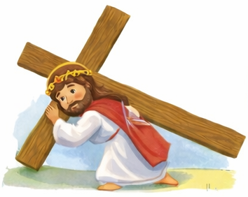
Učenici čitaju tekst treće postaje.
Objašnjenje: Isus je pao pod teretom križa, ali se podigao. Svatko od nas ponekad padne ili pogriješi, ali važno je ustati i pokušati ponovno.

4. postaja: Isus susreće svoju Majku.
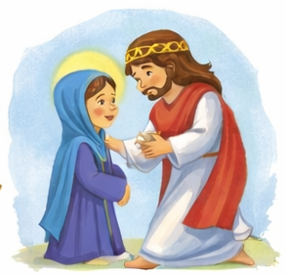
Učenici čitaju tekst četvrte postaje.
Objašnjenje: Susret s Marijom donio je Isusu utjehu i snagu. Svima nam je lakše kad smo s mamom ili nekim koga volimo i tko nas tješi kad nam je teško.

5. postaja: Šimun Cirenac pomaže Isusu nositi križ.
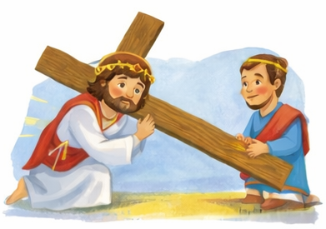
Učenici čitaju tekst pete postaje.
Objašnjenje: Šimun je pomogao Isusu. I mi trebamo pomagati drugima kada im je teško, jer nam je Isus rekao da budemo dobri.

6. postaja: Veronika pruža Isusu rubac.
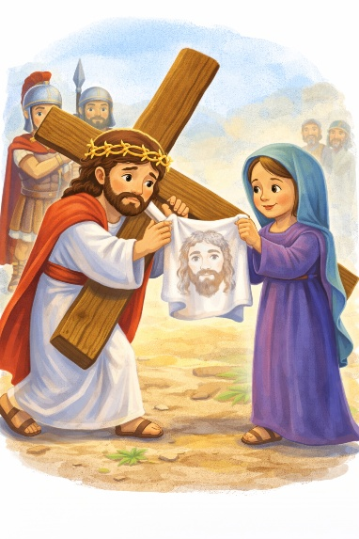
Učenici čitaju tekst šeste postaje.
Objašnjenje: Veronika je imala hrabrosti pristupiti Isusu i obrisati Mu lice. Tako i mi trebamo biti hrabri i tješiti one koji su tužni.

7. postaja: Isus pada drugi put.
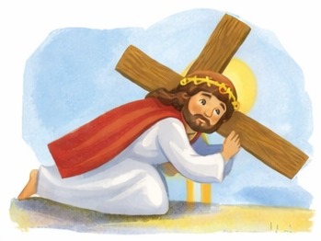
Učenici čitaju tekst sedme postaje.
Objašnjenje: Isus je opet pao, ali se opet podigao. To je poruka da nikada ne odustajemo.

8. postaja: Isus tješi jeruzalemske žene.
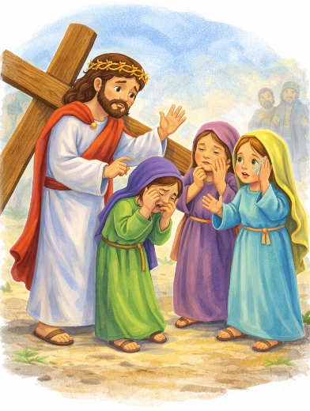
Učenici čitaju tekst osme postaje.
Objašnjenje: Iako je Isus trpio, tješio je žene koje su plakale. I mi trebamo biti jaki, ali i tješiti druge.

9. postaja: Isus pada treći put.
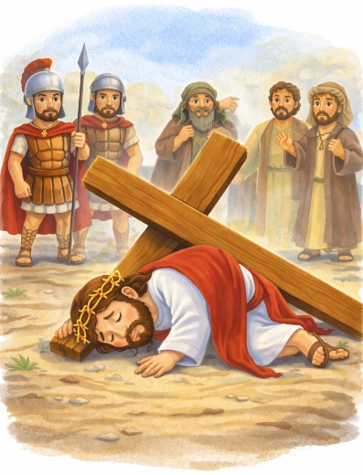
Učenici čitaju tekst devete postaje.
Objašnjenje: Isus pada i treći put, što pokazuje da je bio iscrpljen, ali se opet digao. Kad god pogriješimo, Isus nas čeka da se podignemo i nastavimo.

10. postaja: Isusu svlače odjeću.
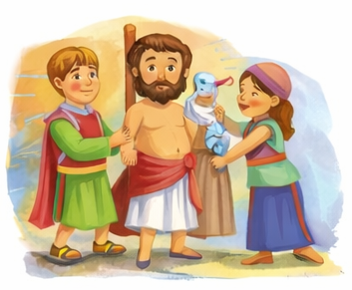
Učenici čitaju tekst desete postaje.
Objašnjenje: Isus je bio ponižen, ali nam poručuje da se učimo ne rugati drugima i da budemo pristojni u našim riječima i djelima.

11. postaja: Isusa pribijaju na križ.
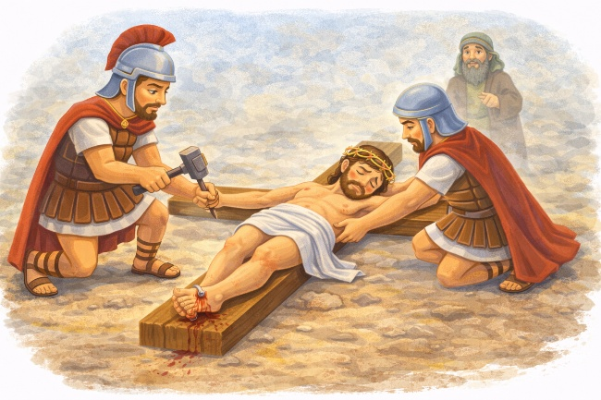
Učenici čitaju tekst 11. postaje.
Objašnjenje: To je bio jako bolan trenutak. Isus je to podnio iz velike ljubavi prema nama.

12. postaja: Isus umire na križu.
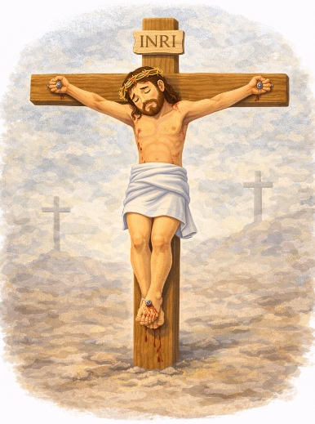
Učenici čitaju tekst 12. postaje.
Objašnjenje: Isus je umro za nas, zbog naših grijeha, pokazujući nam najveću ljubav.

13. postaja: Isusa skidaju s križa i polažu Mariji u krilo.
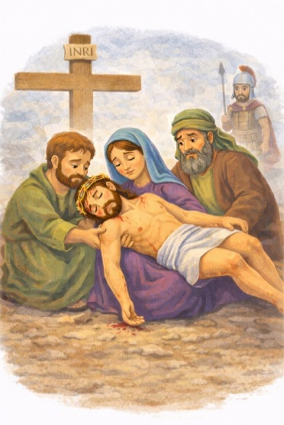
Učenici čitaju tekst 13. postaje.
Objašnjenje: Marija je primila svoga Sina. Kad nam je teško, utjehu nalazimo kod svojih najbližih.

14. postaja: Isusa polažu u grob.
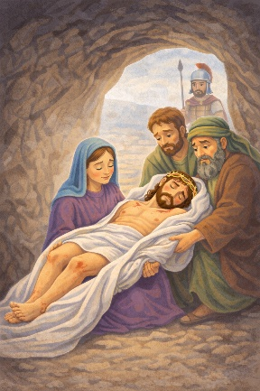
Učenici čitaju tekst 14. postaje.
Objašnjenje: Isus je položen u grob, ali to nije kraj. To je mjesto gdje čekamo uskrsnuće, nadu u novi život.

Završetak:
Učenici čitaju tekst „Završetak“.
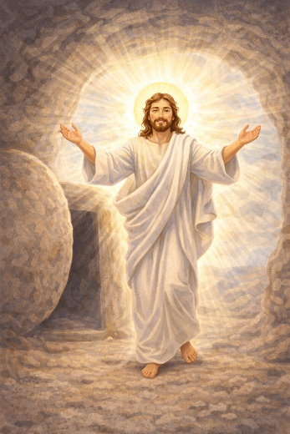
Objašnjenje: Isus je uskrsnuo! To je najvažnija poruka. Isus je pobijedio smrt i grijeh. S nama je u svetoj misi. On je s nama zauvijek.

Razgovor:
- Dakle, ukratko, što se sve Isusu dogodilo na križnom putu?

Aktivnost 2: „Video - zapis“:
Učenici će pogledati video – zapis „Križni put na Ksaveru“; 2:18; LaudatoTV; YouTube
Napomena: Učenici će zatvoriti oči i zamišljati radnju.

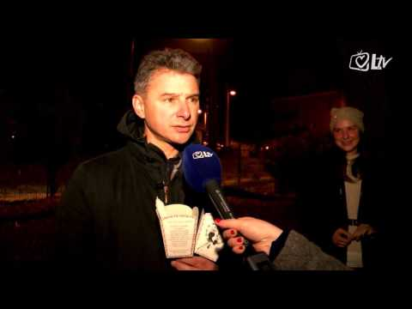

Razgovor:
- Jeste li vi ikada sudjelovali u pobožnosti križnog puta?
- Ako jeste, što vam se svidjelo?

Aktivnost 3: „Moja križna postaja“: ----> BILJEŽNICA
Učenici će nacrtati križnu postaju po izboru.
Naslov:

ISUSOV KRIŽNI PUT

Aktivnost 4: „Mali hod postaja“:
Rad u skupinama. Učenici će dobiti kartice s nazivima postaja i poredati ih pravilnim redom.

Naziv postaje
1. Isusa osuđuju na smrt
2. Isus uzima križ na svoja ramena
3. Isus pada prvi put pod križem
4. Isus susreće svoju svetu majku Mariju
5. Šimun Cirenac pomaže Isusu nositi križ
6. Veronika pruža Isusu rubac
7. Isus pada drugi put pod križem
8. Isus tješi jeruzalemske žene
9. Isus pada treći put pod križem
10. Isusa svlače
11. Isusa pribijaju na križ
12. Isus umire na križu
13. Isusa skidaju s križa i polažu Mariji u krilo
14. Isusa polažu u grob

Ili:

Učenici će u malim skupinama slagati sličice kronološkim redoslijedom i pokušati imenovati postaju.

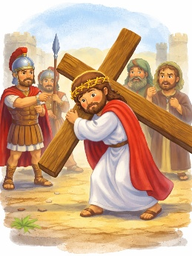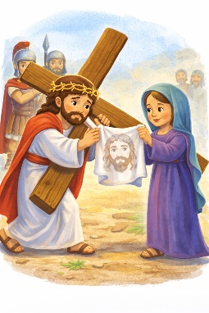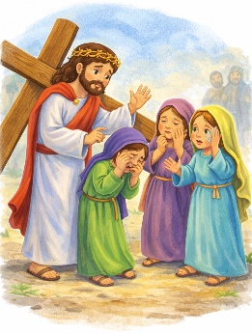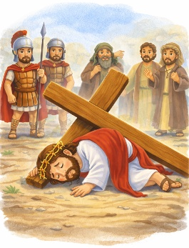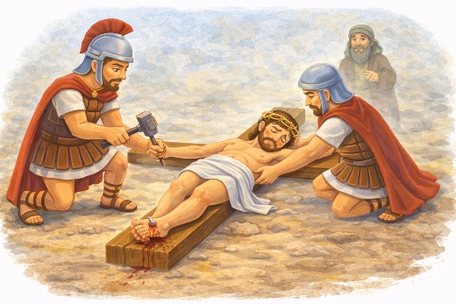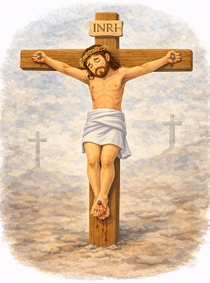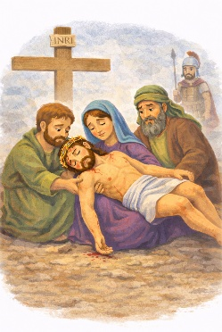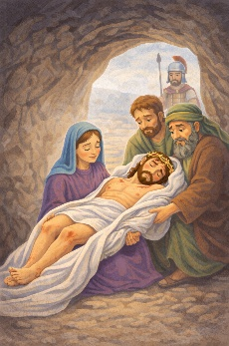

Aktivnost 5: „Srce hrabrosti“:
Učenici će nacrtati srce i u njega napisati jednu riječ koju su naučili (ljubav, nada, hrabrost).



Aktivnost 6: „Šimunova pomoć“:
Učenici će u paru glumiti situaciju u kojoj jedan pomaže drugome nositi „težak teret“.

Aktivnost 7: „Veronikin rubac“:
Učenici će na papirnati „rubac“ nacrtati dobro djelo koje mogu učiniti.



Aktivnost 8: „Marijina blizina“:
Učenici će nacrtati prizor susreta Isusa i Marije.

Aktivnost 9: „Pantomima osjećaja“:
Vjeroučitelj će imenovati jednu postaju ili osjećaj koji je Isus imao, a učenici će mimikom pokušati pokazati taj osjećaj ili događaj.

Aktivnost 10: „Križ nade“:
Učenici će dobiti križ od papira. Na njemu će napisati ili nacrtati nešto što im daje nadu kada im je teško, prisjećajući se Isusova uskrsnuća.



Aktivnost 11: „Lanac pomaganja“:
Učenici će sjediti u krugu i dodavati jedni drugima drveni križić. Onaj tko drži križić mora reći jednu stvar u kojoj mu treba pomoć prijatelja, a učenik do njega kaže: „Pomoći ću ti!“

Aktivnost 12: „Šimunov zadatak“:
Učenici će raditi u paru. Jedan učenik će glumiti da mu je teško nositi nekoliko knjiga, a drugi učenik će mu prići, ponuditi pomoć i prenijeti knjige na drugu stranu razreda.

Aktivnost 13: „Križić od plastelina“:
Učenici će od plastelina oblikovati mali križ i ukrasiti ga sa 14 malih kuglica u različitim bojama, pri čemu svaka kuglica predstavlja jednu postaju i jednu malu molitvu.

Aktivnost 14: „Žive postaje“:
Učenici će se podijeliti u skupine i svaki par ili skupina će "zamrznutom slikom" (pozom) prikazati jednu postaju iz teksta dok ostali pogađaju koja je to postaja.

Aktivnost 15: „Kviz brzih prstiju“:
Vjeroučitelj će postaviti pitanja o postajama (npr. "Tko je pomogao Isusu nositi križ?"). Učenici koji znaju odgovor brzo podižu ruku. Prvi dobiva bod za svoju skupinu.

Aktivnost 16: „Lančana priča“:
Učenici će sjediti u krugu. Prvi učenik počinje: "Isus je bio nevin, ali..." Sljedeći nastavlja pričom, idući redom kroz postaje. Svaki učenik dodaje rečenicu o sljedećoj postaji.

Aktivnost 17: „Marijin ogrtač“:
Učenici će nacrtati ogrtač Majke Marije i na njemu zalijepiti papiriće s riječima utjehe koje bi rekli Isusu.



Aktivnost 18: „Ženski korak“:
Rad u skupinama. Učenici će napisati kratke poruke utjehe poput onih jeruzalemskih žena i podijeliti ih s razredom.

Aktivnost 19: „Najlakši teški križ“:
Vjeroučitelj će pročitati poučnu priču.

Ogledalo u blatu
Marko je mislio da je njegov križ najteži: teška torba, zadaća, dosadna braća. Jedne večeri sanjao je sobu punu križeva. Isus mu reče: „Izaberi.“ Marko je probao veliki križ – bio je pretežak. Zatim sjajni – klizio mu je iz ruku. Na kraju je primijetio mali, skroman križ. „Ovaj mi paše“, reče. Isus se nasmiješio: „To je onaj s kojim si došao.“ Marko je shvatio: njegov križ nije najveći, ali njegov je – i s Isusom ga može nositi. Sutradan je torba i dalje bila teška, ali je Marko prvi put ponio i osmijeh.

Pouka: S Isusom teško postaje lakše, a ljubav pretvara križ u put prema radosti.

Aktivnost 20: „Zapišimo!“: ----> BILJEŽNICA
Učenici će prepisati u bilježnicu:
Naslov:

ISUSOV KRIŽNI PUT

Isus je za nas nosio križ.
Učio nas je ljubavi i opraštanju.
I kada padnemo, možemo ustati.

Aktivnost 21: Mikropauza:
Vjeroučitelj je koristi po želji u bilo kojem trenutku sata kada opadne koncentracija učenika. To može biti bilo što: vic, zagonetka, pitalica, šetnja po razredu, pjesmica i sl. nevezano uz vjeronaučno gradivo. Pripaziti na pristojnost sadržaja! Ako vic sadrži neka imena učenika iz razreda npr. Ivica i Marica, promijeniti ih.

Vjeroučitelj: “Sada ćemo malo odmoriti naše umove i tijela. Hajdemo se svi pretvoriti u "Tihe detektive"! Zatvorite oči na nekoliko sekundi i osluhnite. Što sve čujete u tišini? Možda cvrkut ptica vani, šuškanje lišća, ili zvukove iz školskog hodnika. Pokušajte zapamtiti tri zvuka. (Nakon kratkog slušanja) Sada ih podijelite s nama!“

ZAVRŠNI DIO

Aktualizacija sa sintezom:
Razgovor:
- Kako možemo nekome biti Šimun ili Veronika?

Zaključak:
- Isusov križ je znak ljubavi.
- Pad nije kraj – uvijek možemo ustati.
- Dobrota i pomoć drugima čine svijet boljim.

Domaća zadaća:
Učenici će u bilježnicama dovršiti rečenice – svoj današnji dan kao stazu s 3 postaje:

- Jutros mi je bilo teško jer...
- Tko mi je pomogao?
- Večeras ću zahvaliti za...

Samovrednovanje:
Učenici na kraju napisanog u bilježnici crtaju s obzirom na usvojenost/ razumijevanje gradiva:



Molitveni završetak:
Anđele, čuvaru mili…

ili:

Učenici će poslušati pjesmu „Anđele, čuvaru mili…“; 3:36; Autor: Marinko Grubešić; Izvor: YouTube

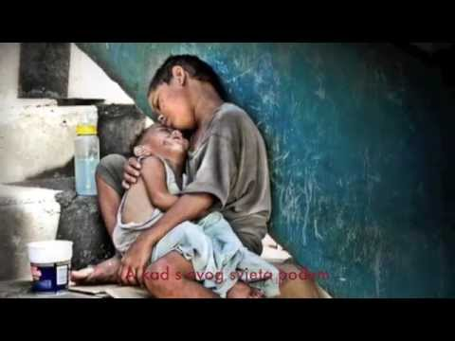

ili:

UČENICI ĆE U KRUGU MINUTU ŠUTJETI I MISLITI NA ISUSOVU LJUBAV, A ZATIM SVATKO IZGOVORI JEDNU RIJEČ: „HVALA“, „LJUBAV“, „OPROSTI“…

